**Γιάννης Μπάρζας 2765**

**Ασκηση 1**

**Α)**

**Ανακλαστικοτητα:** η ανακλαστικη σχεση από τον χ στο εαυτο του προφανως ισχυει από υποθεση γιατι είναι ιδιος κομβος και θεωρητικα μπορει να παει από τον εαυτο του στον εαυτο του χωρις να χρειαζεται να περασει από καποια ακμη αρα θεωρητικα υπαρχουν κ ανεξαρτητα μονοπατια αφου δεν χρησιμοποιειται καμια ακμη.

**Συμμετρικη**: η συμμετρικη σχεση ισχυει και αυτή από ορισμο γιατι αν ισχυει η 𝑦≡𝑘𝑥 σημαινει ότι υπαρχουν κ ανεξαρτητα μονοπατια από τον χ στον y και κ ανεξαρτητα από τον y στον x και αρα ισχυει και η 𝑥≡𝑘𝑦 και επισης αν ισχυει η 𝑥≡𝑘𝑦 τοτε ισχυει και η 𝑦≡𝑘𝑥 για τον ιδιο λογο αρα όταν ισχυει η μια ισχυει και η άλλη.

**Μεταβατικη**: Εστω μια ελαχιστη τομη x-z οπου στο συνολο x εμπεριεχεται ο κομβος x και στο συνολο z ο κομβος z και θεωρω τον κομβο y ότι βρισκεται στο συνολο x ,ομοιως αν βρισκοταν στο συνολο z.Αναμεσα στη τομη των δυο συνολων υπαρχουν τουλαχιστον κ ακμες οσα και τα ανεξαρτητα μονοπατια από τον **y->z** αφου ο y είναι στο συνολο x και ο z στο z.Για τους κομβους x, y που είναι στο ιδιο συνολο και ισχυει ότι 𝑥≡𝑘𝑦 υπαρχουν κ ανεξαρτητα μονοπατια αναμεσα στους x,y.

Η χωρητικότητα οποιασδήποτε τομής σε δίκτυο ροής G, αποτελεί άνω φράγμα της τιμής οποιασδήποτε ροής f στο G και συνεπως των ανεξαρτητων μονοπατιων.Αρα αφου υπαρχουν κ ανεξαρτητα μονοπατια από τον **χ->y** και από τον **y->x** που είναι στο συνολο χ και κ ανεξαρτητα μονοπατια από τον **y->z** και από τον **z->y** και τουλαχιστον κ ακμες που ενωνουντο συνολο χ με το συνολο ζ και δεδομενου της τομης υπαρχουν και κ ανεξαρτητα μονοπατια από τον **x->z** και από τον **z->**x και δεδομενου της τομης αρα ισχυει ησχεση **𝑥≡𝑘𝑧.**

και για τους κομβους 𝑦 , z που είναι σε διαφορετικο συνολο ισχυει y≡𝑘𝑧 τοτε ισχυει 𝑥≡𝑘𝑧 γιατι δεδομενου των 2 σχεσεων 𝑥≡𝑘𝑦 , y≡𝑘𝑧 υπαρχουν κ ανεξαρτητα μονοπατια από το 𝑥 στον 𝑦 και κ ανεξαρητητα από τον 𝑦 στον 𝑧 αν ενωσουμε το τελος των κ ανεξαρτητα από τον **χ->y** με τις αρχες τωνκ από **y->z** εχουμε κ ανεξαρτητα μονοπατια από τον **x->z**. Ομοιως εφου εχουμε κ ανεξαρτητα από τον **z->y** και κ ανεξαρτητα από τον **y->x** ενωνοντας τα με την ιδια λογικη εχουμε κ ανεξαρτητα από τον **z->x** και αρα εχω κ ανεξαρτητα μονοπατια από το **x->z** και κ ανεξαρτητα από τον **z->**x και δεδομενου της τομης αρα ισχυει ησχεση **𝑥≡𝑘𝑧.**

**Β)**

Στοερωτημα **α η κ-Συνεκτικοτητα δεν** εξακολουθει ναείναι σχεσηισοδυναμιας καθως δεδομενου δυο ανεξαρτητων μονοπατιων από το x->y τα οποια δεν εχουν κοινους ενδιαμεσους κομβους επιρεαζει στην μεταθετικη ιδιοτητα γιατι ο κομβος y είναι ενδιαμεσος και μπορει να εχουν κοινες ακμες τα ανεξαρτητα μονoπατια από το χ-> y με τα ανεξαρτητα μονoπατια y->z και αντιστροφα.Αρα εχει σημασια αν περνανε η όχι από κοινο ενδιαμεσο κομβο 2 μονοπατια για να είναι ανεξαρτητα οποτε δεν ισχυουν οι υποθεσεις της ανακλαστικοτητας,μεταβατικοτητας και συμμετριας τοτε δεν ισχυουν και τα συμπερασματα τους και δεν είναι σχεσηισοδυναμιας.

**Ασκηση 2**

**Α)**

Σε ένα οποιοδηποτε γραφημα G δημιουργωντας το αντιστοιχο διμερες συμφωνα με το μετασχηματισμο που δινεται ,το τελειο ταιριασμα με ελαχιστο κοστος είναι το μηδενικο με κοστος μηδεν.Στην περιπτωση που υπαρχει κυκλος αρνητικου βαρους στο αρχικο γραφημα G, τo τελειο ταιρασματα με ελαχιστο κοστος συμφωνα με το μετασχηματισμο του διμερους γραφηματος οι ακμες του κυκλου αρνητικου βαρους θα μπουν στο διμερες και μαλιστα θα είναι οι ακμες του τελειου ταιριασματος ελαχιστου κοστους που θα βρουμε καθως το αθροισμα από τα κοστη του αρνητικου κυκλου είναι αρνητικου κοστους μικροτερου του μηδενικου κοστους και αρα το τελειο ταιριασμα ελαχιστου κοστους που θα βρουμε θα είναι αρνητικο.

**Β)**

Εστω ένα γραφημα G και Β το διμερες γραφημα που δημιουργουμε με την διαδικασια που περιγραφεται στην εκφωνηση ,το G δεν εχει κυκλους αρνητικου βαρους (από ερωτημα α) αυτό σημαινει ότι δεν εχει τελειο ταιριασμα αρνητικου κοστους.Επισης βγαζοντας τους κομβους s’ ,t βγαζουμε το τελειο ταιριασμα μηδενικου κοστους και αρα το τελειο ταιριασμα ελαχιστου κοστους θα εχει κοστος>0. Λανβανοντας υποψην το μετασχηματισμο για το διμερες ο οποιος αντικαθιστα κάθε ακμη από σ->τ με μια ακμη σ->τ’ μετατρεπη

κάθε ακμη του G σε ακμη από το συνολο V στο συνολο V’.Αρα οι ακμες του G είναι οι υποψηφιες ακμες για ταιριασμα.Υπολογιζοντας τελειο ταιριασμα ελαχιστου κοστους, οι ακμες από την ελαφρυτατη διαδρομη σ->τ στο G εμπειριεχονται στο τελειο ταιριασμα ελαχιστου κοστους.Για να υπολογισουμε την ελαφρητατη διαδρομη από το σ->τ αρκει να βρουμε το τελειο ταιριασμα ελαχιστου κοστους , να αγνοησουμε τις ακμες τυπου χ->χ’ από τον πρωτο κανονα και στις ακμες του ταιριασματος που εμειναν βγαζουμε τους τονους και εχουμε την ελαφρητατη διαδρομη με κοστος οσο το κοστος του τελειου ταιρασματος ελαχιστου κοστους.

**Γ)**

Για το γραφημα που δινεται δημιουργουμε το δημερες γραφημα συνφωνα με τους κανονες και βγαζουμε τους κομβους s’ ,t υπολογιζουμε το τελειο ταιριασμα ελαχιστου κοστους(με successive shortest path),προκυπτει ένα τελειο ταιρασμα με ελαχιστο κοστος 4 και παιρνουμε τις ακμες του ταιριασματος εκτος από τις ακμες τυπου x->x’.Για το ερωτημα c για το γραφημα του αυτές οι ακμες είναι οι ακμες s->y’ ,y->t’ τις οποιες βγαζοντας τους τονους και βαζοντας τες στην σωστη σειρα εχουμε την ελαφρυτατη διαδρομη από το s->t με κοστος οσο το κοστος ταιριασματος ελαχιστου κοστους 4.

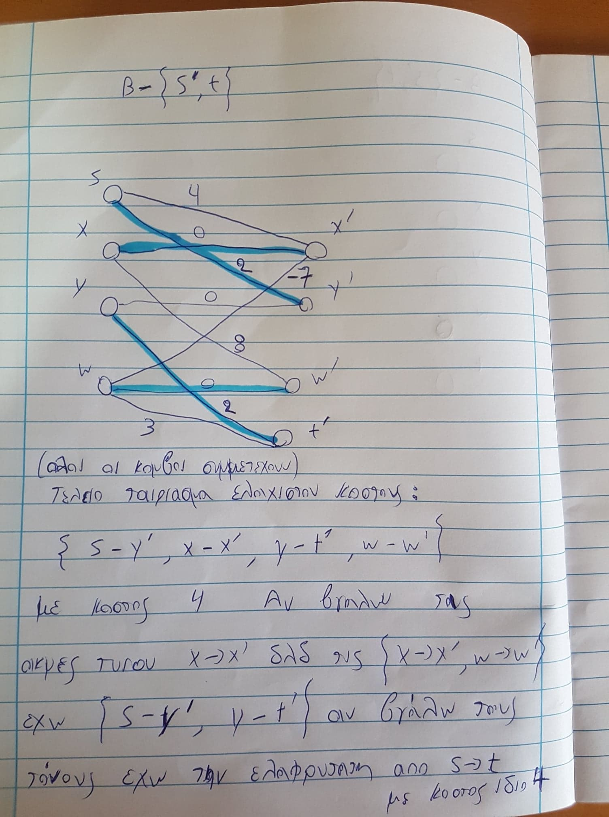

**Ασκηση 3**

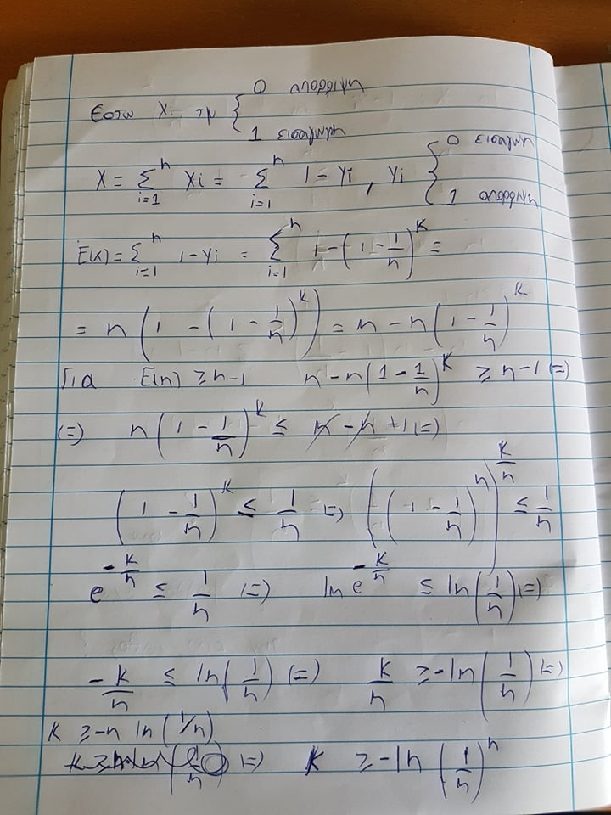

**Ασκηση 4**

**Α)**

Το συνολο S που παραγεται από το πιθανοτικο αλγοριθμο αποτελει ανεξαρτητο συνολο του G καθως συνφωνα με τον αλγοριθμο με πιθανοτητα q ενας κομβος ι παιρνει την τιμη 1,αυτοι είναι οι υποψηφιοι κομβοι για να μπουν στο συνολο S αλλα μπαινουν μονο αν στους υποψηφιου κομβους που επιλεξαμε δηλαδη με τιμη 1 δεν βρισκεται κανενας από τους γειτονικους κομβους του ι από το αρχικο γραφημα μεσα στους υποψηφιους με αποτελεσμα να μην υπαρχουν κομβοι στο τελικο συνολο S που να είναι γειτονες μεταξυ τους δηλαδη να μην εχουν ακμες μεταξυ τους και αρα το τελικο συνολο είναι ανεξαρτητο.

**Β)**

Λυση στην επομενη σελιδα πιο κατω…

